CENTRO DE HUMANIDADES
COORDENAÇÃO DO CURSO DE BIBLIOTECONOMIA

AUTOR(A)

TÍTULO E SUBTÍTULO, SE HOUVER

Artigo apresentado ao Curso de Biblioteconomia da Universidade Federal do Ceará, como requisito parcial à obtenção do título de bacharel em Biblioteconomia.

Orientador(a): Prof. Xxxxxxxx Xxxxxxxx

Aprovado em dd/mm/aaaa.

Banca examinadora:

Prof(a) Fulano de Tal (orientador)
Universidade Tal

Prof(a) Fulano de Tal (membro)
Universidade Tal

Prof(a) Fulano de Tal (membro)
Universidade Tal

Resumo
O artigo deve apresentar a exata formatação deste template, no que diz respeito ao tamanho e tipo de fonte, uso de maiúsculas e minúsculas (tanto nos títulos das seções quanto no texto propriamente dito), espaçamentos e sem recuo de parágrafos. Por exemplo, este texto está escrito em fonte arial 12 sem negrito, sem recuo na primeira linha do parágrafo, espaço simples, justificado. Significa que é essa exata formatação que seu resumo deve ter. O

FORTALEZA
ANO

Autor(a)

Resumo
Arial 12, justificado, sem margem de parágrafo na primeira linha, espaço simples. O resumo deve ter de 150 a 250 palavras, exatamente como este texto está formatado. Na verdade, toda a formatação deste template deve ser mantida exatamente como está apresentada: estilo e tamanho de fonte das seções primárias e secundárias, bem como do texto próprio texto, uso de negritos, espaços entre linhas, espaços entre parágrafos, etc. Você deve apenas substituir o texto pelo seu, mantendo a formatação aqui estabelecida.
Palavras-chave: 3 a 5 separadas por ponto, iniciais em maiúsculas.
Utilizar o vocabulário controlado da Biblioteca Nacional: https://acervo.bn.gov.br/sophia_web
Abstract
Arial 12, justificado, sem margem de parágrafo na primeira linha, espaço simples. O resumo deve ter de 150 a 250 palavras, exatamente como este texto está formatado. Na verdade, toda a formatação deste template deve ser mantida exatamente como está apresentada: estilo e tamanho de fonte das seções primárias e secundárias, bem como do texto próprio texto, uso de negritos, espaços entre linhas, espaços entre parágrafos, etc. Você deve apenas substituir o texto pelo seu, mantendo a formatação aqui estabelecida.
Palavras-chave: 3 a 5 separadas por ponto, iniciais em maiúsculas.
1 Introdução
O artigo deve apresentar a exata formatação deste template, no que diz respeito ao tamanho e tipo de fonte, uso de maiúsculas e minúsculas (tanto nos títulos das seções quanto no texto propriamente dito), espaçamentos entre linhas e entre parágrafos e sem recuo na primeira linha dos parágrafos.
Por exemplo, este texto está escrito em fonte arial 12 sem negrito, sem recuo na primeira linha do parágrafo, espaço 1.5 entre linhas, justificado e com o mesmo espaço padrão de um parágrafo para outro. É essa exata formatação que seu texto deve ter. Recomenda-se que o artigo tenha entre 15 e 25 páginas.
As citações longas, de mais de 3 linhas, devem estar em arial 11, espaço simples.
1.1 Ilustrações
Exemplo de subseção. As ilustrações (fotografias, gráficos, desenhos), tabelas e quadros devem ser limitadas ao indispensável. Os títulos correspondentes deverão ser claros, concisos e localizados acima de cada figura, precedidas da respectiva numeração. As fontes devem aparecer abaixo. Exemplo:
Gráfico 1 – Título do gráfico
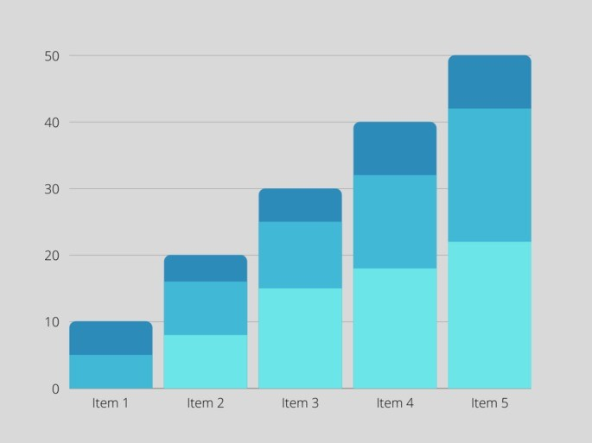
Fonte: Ferreira (2021, p. 100)
As notas de rodapé devem ser restritas ao mínimo indispensável.
2 Referencial teórico
Elemento obrigatório que contém a exposição ordenada e detalhada do assunto tratado. Divide-se em seções e subseções, que variam em função da abordagem do tema e do método.
Enfatizar os aspectos novos e importantes do estudo e as conclusões resultantes. Relatar observações de outros estudos relevantes e apontar as implicações de seus achados e suas limitações.
3 Metodologia
Apresentar a metodologia utilizada na elaboração do trabalho.
Orientador e aluno podem optar por colocar a metodologia como subseção da Introdução
4 Resultados e discussão
Apresentar a análise de resultados. É nessa parte do trabalho que você deve apresentar, comentar e interpretar os dados que você coletou na pesquisa.
5 Conclusão(ões)
Deve(m) ser pertinente(s) aos objetivos propostos e justificados nos próprios resultados obtidos. A hipótese do trabalho, se houver, deve ser respondida.
Referências
Elemento obrigatório. Listagem das publicações citadas na elaboração do artigo, podendo ser ordenadas pelo sistema alfabético ou sistema numérico. As referências devem ser elaboradas conforme a ABNT NBR 6023 vigente. Para mais detalhes, consulte o Guia de normalização para elaboração de referências da Universidade Federal do Ceará. As referências devem ser registradas com espaço simples de entrelinhas e uma linha em branco entre as referências.
Em caso de dúvidas adicionais, consulte o Manual de TCC do Curso de Biblioteconomia da UFC.

